Принято  на общем собрании работников и обучающихся ПОУ «Центр ВПВ г. Москвы ДОСААФ России»  Протокол № 1 от «05» октября 2020 г. |  | 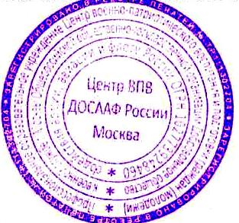  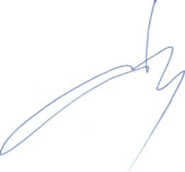  УТВЕРЖДАЮ  Директор ПОУ «Центр ВПВ г. Москвы ДОСААФ России»  Е.В. Березин  «05» октября 2020 г.

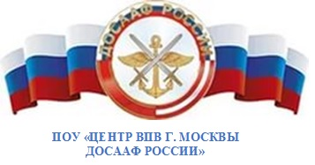

ПОЛОЖЕНИЕ
об общем собрании работников и обучающихся
ПОУ «Центр ВПВ г. Москвы ДОСААФ России»

1. Общие положения
1.1. Настоящее положение разработано в соответствии с Федеральным законом от 29.12.2012 № 273-ФЗ "Об образовании в Российской Федерации", Уставом ПОУ «Центр ВПВ г. Москвы ДОСААФ России» и регламентирует деятельность Общего собрания работников и обучающихся ПОУ «Центр ВПВ г. Москвы ДОСААФ России», являющегося одним из коллегиальных органов управления.
1.2. В своей деятельности Общее собрание работников и обучающихся ПОУ «Центр ВПВ г. Москвы ДОСААФ России» руководствуется Конституцией Российской Федерации, Конвенцией ООН о правах ребенка, федеральным, региональным местным законодательством, актами органов местного самоуправления в области образования и социальной защиты, Уставом ПОУ «Центр ВПВ г. Москвы ДОСААФ России» и настоящим положением.
1.3. Целью деятельности Общего собрания является общее руководство организацией в соответствии с учредительными, программными документами и локальными актами.
1.4. Общее собрание работает в тесном контакте с администрацией и иными органами самоуправления ПОУ «Центр ВПВ г. Москвы ДОСААФ России», в соответствии с действующим законодательством, подзаконными нормативными актами и Уставом ПОУ «Центр ВПВ г. Москвы ДОСААФ России».

2. Задачи Общего собрания
Деятельность Общего собрания направлена на решение следующих задач:
- определение основных направлений и перспектив развития ПОУ «Центр ВПВ г. Москвы ДОСААФ России»;
- решение вопросов социальной защиты работников;
- содействие укреплению состояния трудовой дисциплины в ПОУ «Центр ВПВ г. Москвы ДОСААФ России»;
- принятие локальных нормативных актов ПОУ «Центр ВПВ г. Москвы ДОСААФ России» в пределах установленной компетенции.

3. Компетенция Общего собрания
В компетенцию Общего собрания входит:
- обсуждение и согласование локальных нормативно-правовых актов, регулирующих трудовые отношения и иных, непосредственно связанных с ними отношений;
- выполнение Коллективного трудового договора;
- определение состава выборных органов самоуправления ПОУ «Центр ВПВ г. Москвы ДОСААФ России», комиссии по трудовым спорам, выбор председателя первичной организации и т.п.;
- рассмотрение и обсуждение вопросов стратегии развития Образовательной организации;
- обсуждение вопросов состояния трудовой дисциплины в ПОУ «Центр ВПВ г. Москвы ДОСААФ России» и мероприятия по ее укреплению, рассматривает факты нарушения трудовой дисциплины работниками ПОУ «Центр ВПВ г. Москвы ДОСААФ России»;
- рассмотрение вопросов охраны и безопасности условий труда работников;
- определение порядка и размер доплат, надбавок, премий и других выплат стимулирующего характера в пределах имеющихся в учреждении средств из фонда оплаты труда;
- определение порядка и условий предоставления социальных гарантий и льгот в пределах компетенции ПОУ «Центр ВПВ г. Москвы ДОСААФ России»;
- в рамках действующего законодательства принятие необходимых мер, ограждающих педагогических и других работников, администрацию от необоснованного вмешательства в их профессиональную деятельность, ограничения самостоятельности ПОУ «Центр ВПВ г. Москвы ДОСААФ России», его самоуправляемости;
- иные функции, вытекающие из целей, задач и содержания уставной деятельности ПОУ «Центр ВПВ г. Москвы ДОСААФ России».

4. Организация деятельности Общего собрания
4.1. В состав Общего собрания входят все работники ПОУ «Центр ВПВ г. Москвы ДОСААФ России».
4.2. На заседания Общего собрания могут быть приглашены представители Учредителя, общественных организаций, органов муниципального и государственного управления, обучающиеся (законные представители обучающихся). Лица, приглашенные на собрание, пользуются правом совещательного голоса, могут вносить предложения и заявления, участвовать в обсуждении вопросов, находящихся в их компетенции.
4.3. Руководство Общим собранием осуществляет Председатель, которым по должности является заместитель директора ПОУ «Центр ВПВ г. Москвы ДОСААФ России» по УПЧ. Ведение протоколов Общего собрания осуществляется секретарем, который избирается на первом заседании Общего собрания сроком на один календарный год. Председатель и секретарь Общего собрания выполняют свои обязанности на общественных началах.
4.4. Председатель Общего собрания:
- организует деятельность Общего собрания;
- информирует членов общего собрания о предстоящем заседании не менее чем за 3 дня
определяет повестку дня;
- контролирует выполнение решений.
4.5. Общее собрание ПОУ «Центр ВПВ г. Москвы ДОСААФ России» собирается его Председателем по мере необходимости, но не реже двух раз в год.
4.5. Деятельность совета обучающихся ПОУ «Центр ВПВ г. Москвы ДОСААФ России» осуществляется по принятому на учебный год плану.
4.6. Общее собрание считается правомочным, если на нем присутствует не менее 50% членов трудового коллектива ПОУ «Центр ВПВ г. Москвы ДОСААФ России».
4.7. Решения Общего собрания принимаются открытым голосованием.
4.8. Решения Общего собрания:
- считаются принятыми, если за них проголосовало не менее 2/3 присутствующих;
- являются правомочными, если на заседании присутствовало не менее 2/3 членов совета обучающихся;
- после принятия носят рекомендательный характер, а после утверждения руководителем учреждения становятся обязательными для исполнения;
- доводятся до всего трудового коллектива учреждения не позднее, чем в течение 5 дней после прошедшего заседания.

5. Ответственность Общего собрания
5.1. Общее собрание несет ответственность:
- за выполнение, выполнение не в полном объеме или невыполнение закрепленных за ним задач;
- соответствие принимаемых решений законодательству Российской Федерации, подзаконным нормативным правовым актам, Уставу ПОУ «Центр ВПВ г. Москвы ДОСААФ России»;
- за компетентность принимаемых решений.

Делопроизводство Общего собрания
Заседания Общего собрания оформляются протоколом.
В книге протоколов фиксируются:
- дата проведения;
- количественное присутствие (отсутствие) членов трудового коллектива;
- приглашенные (ФИО, должность);
- повестка дня;
- выступающие лица;
- ход обсуждения вопросов;
- предложения, рекомендации и замечания членов трудового коллектива и приглашенных лиц;
- решение.
Протоколы подписываются председателем и секретарем Общего собрания.
Нумерация протоколов ведется от начала учебного года.
Книга протоколов Общего собрания нумеруется постранично, прошнуровывается, скрепляется подписью руководителя и печатью ПОУ «Центр ВПВ г. Москвы ДОСААФ России».
Книга протоколов Общего собрания хранится в делах ПОУ «Центр ВПВ г. Москвы ДОСААФ России» и передается по акту (при смене руководителя, передаче в архив).

Заключительные положения
Изменения и дополнения в настоящее положение вносятся Общим собранием и принимаются на его заседании.
Положение действует до принятия нового положения, утвержденного на Общем собрании трудового коллектива в установленном порядке.

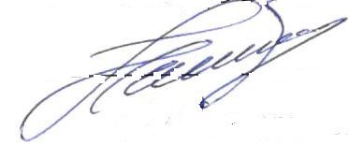
Заместитель директора ПОУ «Центр ВПВ
г. Москвы ДОСААФ России» по УПЧ Н. М. Акрамов

